Практическая работа №3. Создание и использование запросов.

Цели работы:
- закрепить навыки по редактированию таблиц;
- познакомиться с основными видами запросов;
- научиться создавать запросы на выборку различными способами;
- научиться создавать сложные запросы;
- научиться создавать перекрестные запросы.

Теоретическая часть.

Запрос – это средство, с помощью которого извлекается из базы данных информация, отвечающая определенным критериям. Результаты запроса представляют не все записи из таблицы, а только те, которые удовлетворяют запросу.
Запросы состоят из ряда условий, каждое условие состоит из трех элементов:
- поле, которое используется для сравнения;
- оператор, описывающий тип сравнения;
- величина, с которой должно сравниваться значение поля.

Выражения и операторы, применяемые в условиях отбора.

Выражения и операторы | Описание выражений и операторов
Числа | Вводятся без ограничений
Текст | Должен быть заключен в кавычки
Даты | Ограничиваются с двух сторон символами #  (например, #01.02.02#)
*; +; -; /; ^ | Арифметические операторы, связывающие выражения
<; <=; >; >=; =; <> | Операторы сравнения
And (И); Not (Нет);  Or (Или) | Логические операторы
Like | Используется для логики замены в выражениях
In | Для определения, содержится ли элемент данных в списке значений
Between… And… | Для выбора значений из определенного интервала
? | Заменяет один символ (букву или цифру)
* | Заменяет несколько символов
Запросы могут быть простые, сложные, перекрестные.

Практическая часть

Ход работы:

- Откройте свою учебную базу данных Анкета группы ОС-31.
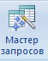
- Создайте запрос на выборку студентов, у которых по всем предметам только хорошие оценки с помощью Мастера запросов. Для этого:
- На панели инструментов выберите команду Создание -Мастер запросов.
- В появившемся диалоговом окне выберите Простой запрос и щелкните по кнопке OK.
- В следующем окне выберите таблицу, по которой строится запрос (Ведомость успеваемости), и те поля, которые участвуют в запросе. Перенесите их в правую часть окна с помощью кнопки , нажмите Далее. В следующем окне тоже нажмите Далее.
- В другом окне дайте название запроса «Хорошисты» и нажмите Готово.
- Появится таблица Хорошисты, в которой отражены фамилии всех студентов и изучаемые предметы.
- Откройте таблицу «Хорошисты», перейдите в режим Конструктор. Здесь в поле Условия отбора под каждым предметом поставьте условие >=4 или 4OR5.
Примечание: Галочки в каждом поле означают, что по вашему выбору можно включить или убрать любое поле на выборку.
Запросы будут иметь значок (слева от названия)

- Перейдите в режим таблицы, ответив Да на вопрос о сохранении запроса. (В таблице должны остаться фамилии «хорошистов»).
- С помощью Конструктора запросов создайте запрос на выборку по таблице Личные данные.
Для этого:
- Щелкните по таблице Личные данные, зайдите в меню Создание, выберите команду Конструктор запросов.
- Добавьте нужную таблицу в поле запроса. Выделите её в списке и щелкните по кнопке Добавить. Закройте окно Добавление таблицы.
- Выберите студентов, чьи фамилии начинаются на букву «В» и которые проживают в Люберцах. Для этого:
- добавьте в строку Поле два поля Фамилия и Город;
- в строке Условия отбора в первом столбце укажите значение
Like “B * ”, а во втором столбце с названием Город - «Люберцы»;
- закройте запрос, сохранив его под названием “ВВВ” (у вас должны остаться в списке студенты, проживающие в Люберцах). Рисунок 9.
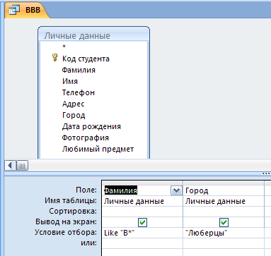 Рисунок 9

Сохранение запроса:
Щелчок правой кнопкой мыши по ярлыку ; выбрать Сохранить; ввести имя запроса

Самостоятельное задание

а) Составьте запрос с названием Два предмета на базе таблицы Ведомость успеваемости, в котором будут указаны студенты, имеющие по первым двум предметам оценки не менее «4». (Выполните запрос или через Конструктор запросов, или через Мастер запросов)
Главная – Режим – Конструктор; в Условия отбора записать >=4.
Потом перейти Режим – Режим таблицы
б) Составьте запрос Пропуски на базе таблицы Ведомость успеваемости, в котором будут указаны студенты, имеющие не более 10 часов пропусков по неуважительной причине (Условие отбора <=10). Добавьте в этот запрос поле Пропуски по уважительной причине в интервале от 10 часов до 30 часов (Условие отбора >=10And<=30).
в) Составьте запрос Возраст на базе таблицы Личные данные. Выведите список студентов, которым на данный момент, т.е. на сегодняшнее число, исполнилось уже 17 лет (в Условие отбора запишите Between#01.01.1995#And#01/02.2013#)

Лишние таблицы можно закрыть

Примечание: Дата записывается с использованием символа #, например, #01.02.02.#

4) Составьте запрос на базе трех таблиц Ведомость успеваемости, Личные данные и Преподаватель. Выберите студентов, которые проживают в Москве и у которых любимый предмет «Математика». Озаглавьте запрос Запрос из трёх таблиц. Используйте Конструктор запросов. Для этого:
- В меню Создание выберите Конструктор запросов.
- Добавьте все три таблицы в поле запроса. Закройте окно Добавление таблицы.

- В первый столбец в строку Поле перетащите из первой таблицы с помощью мышки Фамилия, из второй таблицы во второй столбец Город и из третей таблицы в третий столбец строки Поле - Предмет (Рисунок 10).

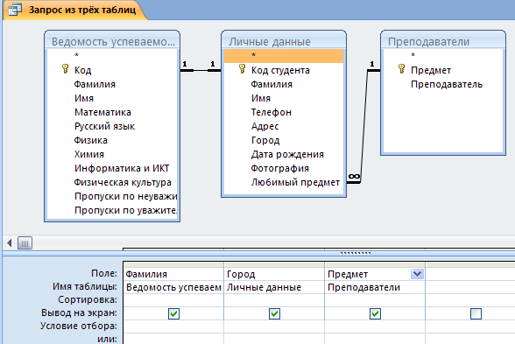 Рисунок 10

- В поле Условия отбора в столбце Город введите город Москва, в столбец Предмет введите Математика.
- Сохраните запрос (под именем Запрос из трёх таблиц).
- Откройте запрос и проверьте результат проделанной работы.
- Выполните запрос на создание новой таблицы, в которой должны быть поля Фамилия, Имя, Пропуски по неуважительной причине, Город и Предмет. Для этого:
- В меню Создание выберите Конструктор запросов.
- Добавьте все три таблицы из списка окна Добавление таблицы. Закройте это окно.
- В первую строчку Поле из первой таблицы перенесите поля - в первый столбец Фамилия, во второй Имя и в третий Пропуски по уважительной причине, в четвертый столбец перетащите поле Город из второй таблицы и в последнем столбце будет поле Предмет из третьей таблицы.
- Закройте запрос, сохранив его с именем Новая таблица. Перейдите в Режим таблицы и просмотрите Новую таблицу
- Создайте перекрестный запрос.
Допустим, нужно посчитать для ведомости, сколько в группе человек получили по предмету “троек”, “четверок” и “пятерок”. Для этих целей используется перекрестный запрос.
Для этого:
- В меню Создание выберите Мастер запросов.
- В диалоговом окне выберите Перекрестный запрос, щелкните по кнопке OK.
- В окне Создание перекрестных запросов выделите таблицу Ведомость успеваемости и щелкните Далее.
- Выберите поля, значения которого будут использоваться в качестве заголовок строк – это Фамилия и Имя. Щелкните по кнопке Далее.
- Выберите поле, значение которого будут использоваться в качестве заголовков столбцов, например Математика. Щелкните по кнопке Далее.
- Выберите функцию, по которой будут вычисляться значения ячеек на пересечении столбцов и строк (в данном случае Count – количество). Щелкните по кнопке Далее.
- Задайте имя запроса Итог по математике и щелкните по кнопке Готово

После выполнения заданий работ 1, 2, 3 должны получиться таблицы, представленные на рисунке 11:
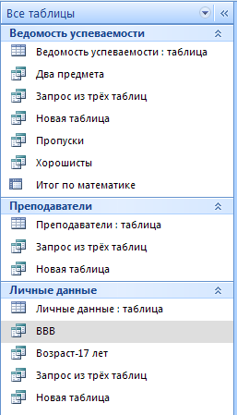 Рисунок 11

Выполните самостоятельно.
Составьте аналогичные запросы для оценок по трем другим предметам.

- Предъявите преподавателю все запросы своей базы данных на экране дисплея.
- Завершите работу с Access.

